ThermoD

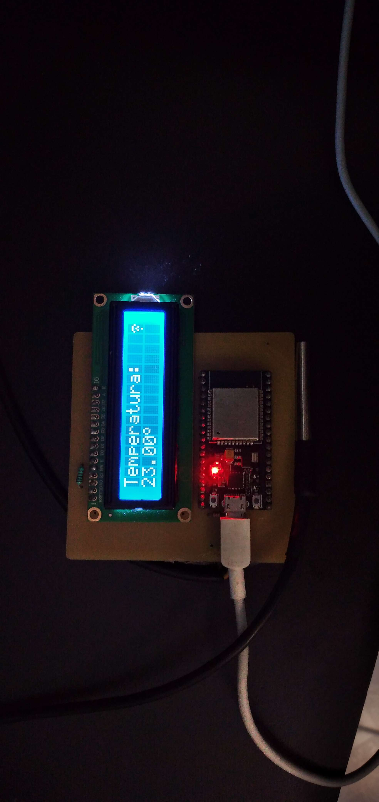

**Realizado por:**

André Carvalho nº123684

ThermoD



**Realizado por:**

André Carvalho nº123684

**Júri:**

Professor Sérgio Rebelo;

Professor Eduardo Pinto;

Ana Albuquerque.

**Agradecimentos**

Gostaria de expressar minha profunda gratidão aos meus pais, pelo apoio incondicional e amor que me proporcionaram ao longo destes anos. Agradeço imensamente aos professores Sérgio Rebelo e Eduardo Pinto, cujos ensinamentos e orientação foram fundamentais para o desenvolvimento deste trabalho. Um agradecimento especial ao colega Luís Carriço, cuja ajuda na elaboração da PCB foi essencial para o sucesso deste projeto.

## Resumo

Com este relatório desenvolvi um projeto para ser o meu projeto tecnológico do curso. Para tal, este trabalho tem como objetivo ler e enviar valores de temperatura ambiente em graus celsius para um website. Para isso é preciso um sensor que leia temperatura.

Optei por escolher o 18b20 por ter uma aplicação fácil e por possuir o protocolo OneWire, que interessou-me, um display para se poder mostrar a temperatura, e um microcontrolador que se possa conectar ao Wi-Fi e que interprete o pretendido onde escolhi o microcontrolador ESP32 wroom 32d por possuir um módulo de Wi-Fi integrado.

O relatório pretende ser um Pop-up menua técnico para que se possa entender a realização deste projeto, e por consequência, montá-lo.

No decorrer deste relatório, consegue-se ver a explicação técnica dos materiais utilizados, a explicação detalhada do código utilizado pelo microcontrolador, a criação do website utilizando diversas línguas de programação, explicação dos softwares e maneira de utilização dos mesmos e no final uma conclusão do projeto.

## Abstract

With this report I developed a project to be my technological project for the course. To this end, this work aims to read and send ambient temperature values ​​in degrees Celsius to a website. For this you need a sensor that reads temperature.

I chose to choose the 18b20 because it is easy to apply and has the OneWire protocol, which interested me, a display to show the temperature, and a microcontroller that can connect to Wi-Fi and interpret what I wanted where I chose the ESP32 wroom 32d microcontroller as it has an integrated Wi-Fi module.

The report is intended to be a technical Pop-up menude so that you can understand the implementation of this project, and consequently, put it together.

During this report, you can see the technical explanation of the materials used, the detailed explanation of the code used by the microcontroller, the creation of the website using different programming languages, an explanation of the software and how to use it and at the end a conclusion of the project.

## Enquadramento

No contexto atual de avanço tecnológico, os microcontroladores e sensores têm desempenhado um papel importante na criação de sistemas de monitorização ambiental, cada vez mais precisos e acessíveis. IoT (Internet of Things) está a revolucionar a maneira de como recolhemos e analisamos dados, permitindo a monitorização remota e em tempo real de condições ambientais críticas. Em setores como agricultura, indústria e gestão de edifícios, o controlo rigoroso da temperatura é fundamental para a qualidade, segurança e eficiência operacional.

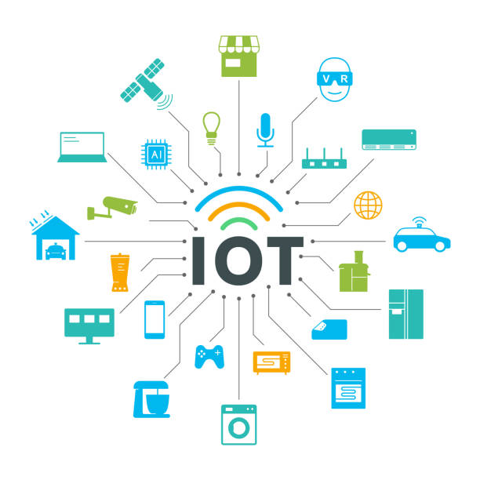

## Motivação

O que mais me interessou na realização deste trabalho, foi um forte interesse por eletrónica e programação, o que me ajudou a desenvolver uma solução prática. A integração de um microcontrolador com um módulo de comunicação à internet oferece um desafio técnico constante, o que proporciona uma grande oportunidade de aprender e desenvolver habilidades, e com isso permite contribuir para a criação de tecnologias que promovem a eficácia e a sustentabilidade, a que permite uma melhor monitoração e uma gestão ambiental.

**Índice**

Resumo 4

Abstract 4

Enquadramento 5

Motivação 5

1. Materiais Utilizados 10

1.1. Introdução 10

1.2. Microcontrolador (ESP32) 10

1.1. Liquid Crystal Display (16x2) 13

1.2. Sensor de temperatura (DS18b20) 14

2. Código 16

2.1. Arduino IDE 16

2.1. Fluxograma 18

2.2. Bibliotecas 19

2.3. void setup () {} 19

2.4. String STemp () {} 20

2.5. void Request () {} 20

2.6. void loop () {} 20

3. Website 21

3.1. Conexão Wi-Fi 21

3.2. Front-end e Back-end 22

3.3. Construção 22

4. EAGLE 25

4.1. Introdução 25

4.2. Ferramentas (schematic) 25

4.3. Ferramentas (board) 26

5. FlatCAM 28

5.1. Introdução 28

5.2. Isolações 28

5.3. CNCJob 29

6. RoutePro 3000 30

6.1. Introdução 30

6.2. Novo projeto 30

6.3. Medição da distância das ferramentas 31

6.4. Definir o offset 32

6.5. Maquinar 32

7. Impressão 3D 33

7.1. Introdução 33

7.2. Ferramentas 33

7.3. Criação da caixa 34

8. Conclusão 35

Referências 36

**Índice de imagens**

**Figura 1**: ESP32 11

**Figura 2**: LCD 11

**Figura 3**: sensor 18b20 11

**Figura 4**: ESP32 12

**Figura 5**: ESP32-WROOM-32 Schematic 13

**Figura 6**:Display LCD 14

**Figura 7**: 18b20 15

**Figura 8**: Diagrama de blocos do DS18B20 15

**Figura 9**: formato de registo de temperatura 16

**Figura 10**: Valor da temperatura registada 16

**Figura 11**: Adicionamento da biblioteca da placa do ESP32 17

**Figura 12**: Caminhos do gestor de placas 18

**Figura 13**: a instalar os interpretadores do ESP32 18

**Figura 14**: Selecionamento do interpretador para o ESP32 18

**Figura 15**: Fluxograma 19

**Figura 16**: Bibliotecas utilizadas 20

**Figura 17**: função void setup 20

**Figura 18**: função STemp 21

**Figura 19**: função Request 21

**Figura 20**: função loop 21

**Figura 21**: Ligação ESP32 <> Router 22

**Figura 22**: Esquema das ligações Wi-Fi 22

**Figura 23**: gestor de ficheiros do 000webhost 24

**Figura 24**: ficheiro em HTML 24

**Figura 25**: ficheiro em CSS 25

**Figura 26**: ficheiro em Java Script 25

**Figura 27**: ficheiro em PHP 25

**Figura 28**: ADD Popup menu 26

**Figura 29**: exemplo de um circuito com Net 27

**Figura 30**: representação das ligações 27

**Figura 31**: exemplo de e um circuito com label 27

**Figura 32**: esquemático do meu circuito 27

**Figura 33**: Grid 27

**Figura 34**: espessura do Route 28

**Figura 35**: exemplo de um circuito com Route 28

**Figura 36**: CamProcessor POP-UP MENU 28

**Figura 37**- Board do meu circuito 28

**Figura 38**: Ficheiro Gerber da minha placa 29

**Figura 39**: Gerber Object POP-UP MENU 30

**Figura 40**: Calcular o diâmetro 30

**Figura 41**: placa com os caminhos a serem isolados 30

**Figura 42**: Cut-Out menu 31

**Figura 43**: placa com o caminho de cut-out 31

**Figura 45**: placa com todos os processos 31

**Figura 44**: Colocar o preprocessor em hpgl 31

**Figura 47**: Project Board Menu 32

**Figura 46**: Project Board Menu 32

**Figura 48**: configurações da fresa 32

**Figura 49**: configurações da broca 32

**Figura 50**: configurações do cutout 32

**Figura 52**: Furos na escala 33

**Figura 53**: placa completa 33

**Figura 51**: Furos Fora de escala 33

**Figura 56**: Tabela de Medição 34

**Figura 54**: Machine Menu 34

**Figura 55**: Menu de Medição das Pontas da Máquina 34

**Figura 57**: botão Chuck 34

**Figura 61**: ATC desativado 34

**Figura 60**: Menu "Process Selection" 34

**Figura 58**: Copy Position 34

**Figura 59**: Botões azuis 34

**Figura 62**: máquina a cortar o cut-out 34

**Figura 63**: Ambiente de trabalho do Fusion 360 35

**Figura 66**: Caixa 36

**Figura 65**: esboço da placa 36

## Materiais Utilizados

### Introdução

Neste projeto, utilizei alguns softwares, o “Arduíno IDE” que é usado para programar em C/C++ o microcontrolador utilizado, o “000webhost” que é um website que fornece um serviço de host, o “EAGLE” é um software da autodesk usado na criação do PCB, o “FlatCAM” que é utilizado na criação dos isolamentos de cobre e o cut-out de PCB, o “RoutePro 3000” que é utilizado para estabelecer comunicação com a maquina de PCBs, o “Fusion360” que é também um software da autodesk usado na a modelação 3D. Utilizei também alguns hardwares, o ESP32 que é um microcontrolador com módulo Wi-Fi e Bluetooth integrado, um LCD 16x2 e o 18b20 que é um sensor de temperatura.

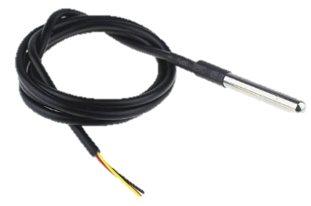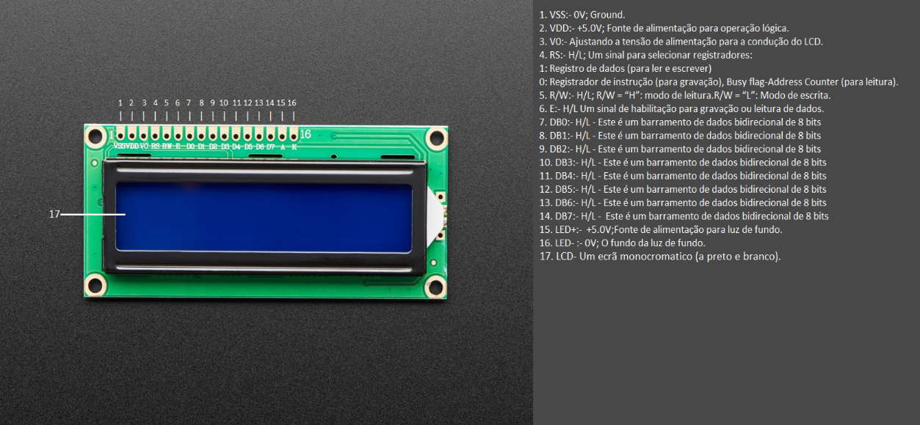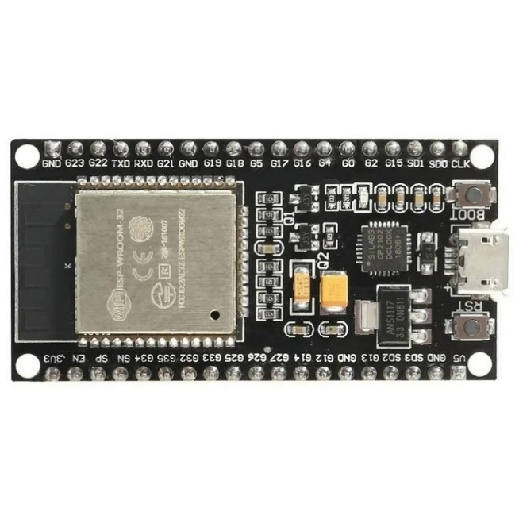

**Figura 1**: LCD

**Figura 2**: sensor 18b20

**Figura 3**: ESP32

### Microcontrolador (ESP32)

Um microcontrolador consiste num único circuito integrado que se reúne num processador (processa os dados e transforma em informações), numa memória finita (memória que é perdida quando deixa de haver tensão elétrica. Ex: RAM “Random Access Memory“), memória não finita (memória que não é perdida quando deixa de haver tensão elétrica. Ex: ROM “Read Only Memory”) e diversos periféricos de entrada e saída de dados. [1]

Neste trabalho utilizei o microcontrolador ESP32 WROOM 32D, que se pode programar para processar entradas e saídas entre o dispositivo e os componentes externos ligados a ele, interagindo com o ambiente por meio de hardware e software.

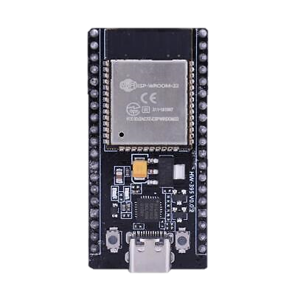

Porta micro USB

Botão de boot

Conversor USB para UART(CP2102)

Regulador de baixa queda(1117C)

Processador (ESP-32 WROOM)

Antena

Botão de reset

**Figura 4**: ESP32

Para programar o ESP32 utilizei o software Arduíno IDE (Integrated Development Environment) onde escrevi o código numa linguagem semelhante ao C/C++ que é traduzida após a compilação num código interpretado pelo ESP32.

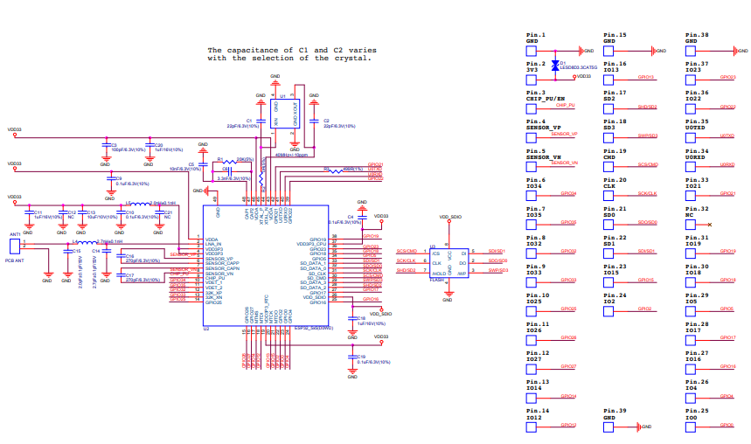O ESP32 é composto por dois microprocessadores de low-power Xtensa® 32-bit com uma memória interna que contem 448KB de ROM (usado em funções de booting e core), 520KB de on-chip SRAM (usado em data e instruções), 8KB de SRAM no RTC a que é chamado de RTC Fast Memory que pode ser usado para armazenar data (é acedida pelo CPU principal durante o RTC pelo modo de sono profundo), 8KB de SRAM no RTC a que é chamado de RTC Slow Memory (pode ser acedido pelo co-porcessor durante o modo de sono profundo), 1Kbit de eFuse, estes 256 bits são usados pelo o sistema (endereço MAC e as configurações do chip) e os restantes 768 bits são reservados para aplicações customizadas, incluindo flash-encryption e chip-ID. [2]

**Figura 5**: ESP32-WROOM-32 Schematic

Para se poder programar o ESP32 pela porta USB utiliza-se um conversor de USB para UART para que o microcontrolador saiba que está a receber informação pela porta USB. Carrega-se no botão “UART_DOWNLOAD”, que como o nome indica, ao carregar no botão permite que o conversor saiba que é suposto receber dados, então ele converte os dados de USB para UART e guarda-os na memória do microcontrolador.

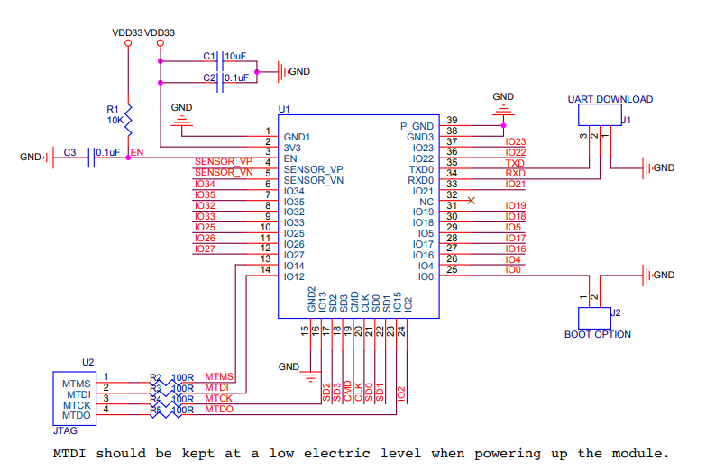

**Figura 6**: Conversor USB para UART Schematic

### Liquid Crystal Display (16x2)

Um display LCD é um painel utilizado para exibir informação. Cada pixel é composto por duas folhas de vidro em que a folha mais externa contém os subpixels. Os cristais líquidos encontram-se entre as duas folhas. Os monitores LCD têm uma retroiluminação atrás da tela que emite uma luz branca, esta luz não passa pelos cristais enquanto eles estão no seu estado líquido. [3]

**Figura 7**:Display LCD

|  |  |  |  |  |
| --- | --- | --- | --- | --- |
| Número  do Pino | Nome do  Pino | Tipo do  pino | Discrição do pino | Compreensão do pino |
| Pino 1 | Ground | Pino de  alimentação | É o pino GND do  LCD | Conectado ao GND do  MCU/fonte de alimentação |
| Pino 2 | Vcc | Pino de  alimentação | É o pino de  alimentação | Conectado ao pino que fornece a fonte de alimentação |
| Pino 3 | V0/VEE | Pino de  Controlo | É o pino que ajusta  o contraste do LCD | Conectado à variável POT que consegue armazenar 0-5V |
| Pino 4 | Regist Select | Pino de  Controlo | É o pino que muda  para o registo  Comando(LOW) ou data(HIGH) | Conectado ao pino MCU e recebe 0 (Modo de Comando) ou 1 (Modo de Data) |
| Pino 5 | Read/Write | Pino de  Controlo | É o pino que muda  para a operação  Read ou Write | Conectado ao pino MCU e recebe 0 (Operação Write) ou 1 (Operação Read) |
| Pino 6 | Enable | Pino de  Controlo | É o pino que deve  estar preso ao Vcc  para permitir a operação de  Read/Write | Conectado ao MCU e sempre preso ao Vcc |
| Pino 7 - 14 | Data bits (0-7) | Pino de  Data/Controlo | Os pinos são usados para passar Comandos da data para o LCD | No modo 4-Wire apenas 4 pinos (0-3) estão conectados ao MCU enquanto no modo 8-Wire os 8 pinos (0-7) estão conectados ao MCU |
| Pino 15 | LED Positivo | Pino do LED | É o pino para ligar o LED do LCD ao Vcc | Conectado a +5V |
| Pino 16 | LED Negativo | Pino do LED | É o pino para ligar o LED do LCD ao GND | Conectado ao GND |

Para perceber melhor criei o seguintemenunte circuito.

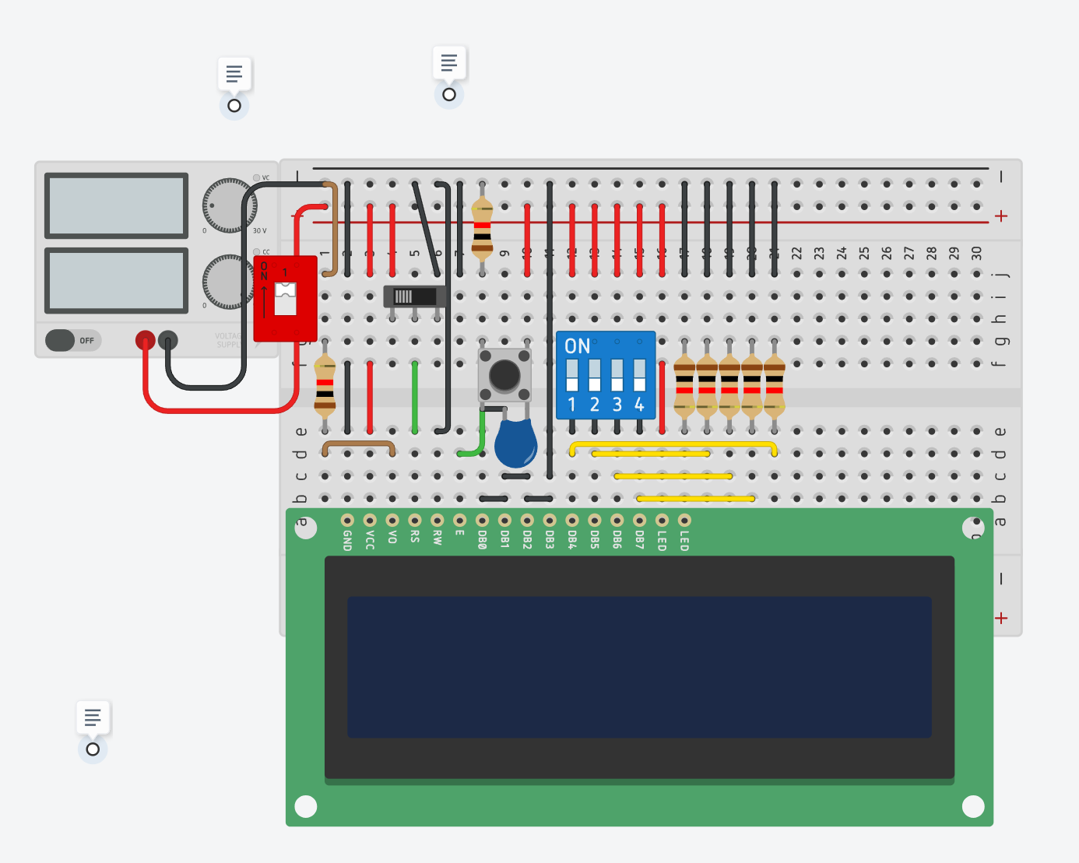

Figura 8: LCD circuito sem microcontrolador

Regist select

Enable

Pinos de Dados

Onde posso mexer diretamente com os dados e simular o que o microcontrolador irá fazer.  
Para se poder escrever coisas no LCD primeiro é perciso configurar, para isso, é perciso colocar o *regist select* a “0” lógico ou ligado à massa. Após este passo podemos começar a configurar. Para tal, criei uma ordem “bit mode” – “display clear” – “return home” – “display cursor”.

**Bit mode**: Define o comprimento dos dados (8 bits/4 bits) para ativar os 8 bits coloca-se 0001 0000, para os 4 bits coloca-se 0010 0000, os números da linha de exibição (linhas/1 linha)e o tipo de fonte (11 pontos/5,8 pontos);

**Display clear**: escreve “00H” na DDRAM e define o endereço DDRAM para “00H” do AC, para o fazer coloca-se 0000 0001;

**Return home**: Põe o endereço da DDRAM para “00H” do AC e retorna o cursor à sua posição original se for deslocado, para o fazer coloca-se 0000 0010. O conteúdo da DDRAM não é alterado;

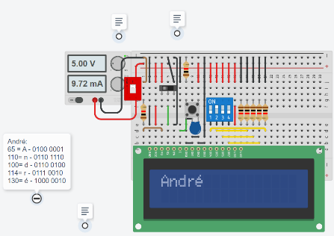**Display cursor**: Define o set display(D), o cursor(C) e o blinking do cursor(B), para o fazer coloca-se 0000 1DCB.

Para se poder escrever caracteres coloca-se o *regist select* a “1” lógico ou ligado ao Vcc e coloca-se um valor binário do caractere pretendido da tabela de ASCII.

Figura 9: LCD configurado e testado

### Sensor de temperatura (DS18b20)

#### Introdução

O sensor de temperatura DS18b20 é um sensor digital, que realiza medições baseado no princípio da queda de tensão direta de um díodo de silício, que depende da temperatura ao medir a tensão direta do díodo, onde a temperatura do silício é calculada, o sensor mede temperaturas na faixa dos -55ºC a 125ºC, num ambiente, húmido submerso e apresenta as medições em graus celsius.

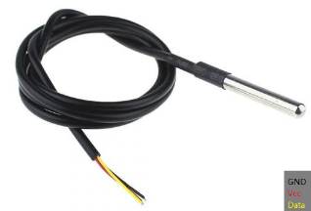

**Figura 10**: 18b20

Na imagem a seguintemenur mostra um diagrama de blocos do DS18B20, no bloco ”64-BIT ROM” está guardado um código série único; no “SCRATCHPAD memory” contem 2-bytes de registo de temperatura que armazena a saída digital do sensor, o scratchpad também fornece acesso a 1-byte registros de “ALARM HIGH TRIGGER” e “ALARM LOW TRIGGER”; o registo de “CONFIGURATION” permite ao utilizador escolher a resolução da conversão digital de 9, 10, 11 ou 12 bits. [4]

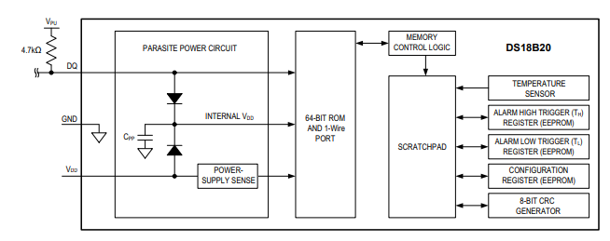

**Figura 11**: Diagrama de blocos do DS18B20

#### Como mede a temperatura

Para as medições de temperatura, como dito anteriormente, o utilizador pode definir a precisão do sensor de temperatura, podendo ter o incremento de 0,5°C (9 bits), 0,25°C (10bits), 0,125°C (11 bits) e 0,0625°C (12 bits), a resolução padrão é 12-bits. Para iniciar a medida de temperatura e a conversão A-para-B onde o MASTER deve enviar a conversão do comando “T [44h]”, a conversão seguintemenunte resulta num dado térmico no registo de temperatura de 2-bites que está na memória do scratchpad que retorna ao estado_parado.   
 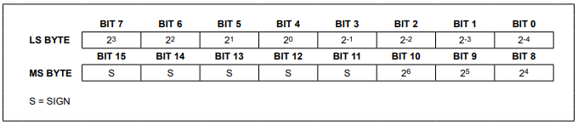

**Figura 12**: formato de registo de temperatura

Se a temperatura for 29,5ºC ficaria “0000 0001 1101 1000” onde os primeiros 4 zeros mostra que o resultado é positivo, pois tem todos os bits a zero (se estivesse a 1 era negativo) e os restantes números são de informação, mas os primeiros 8 bits são de números inteiros (binário “0001 1101” <=> 29 decimal) e os 4 últimos bits são os números fracionários (binário “1000” <=> 0,5 decimal).

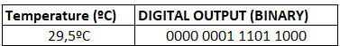

**Figura 13**: Valor da temperatura registada

#### Protocolo One-Wire

O Protocolo de comunicação do sensor 18b20 é o One-Wire, ou seja, a sua comunicação é feita através de um único fio de dados, além do VCC e do GND. Cada DS18b20 tem um ID próprio de 64 bits (que funciona como um MAC address ou um IP), deste modo é possível que até 127 sensores funcionem num único barramento, poupando espaço do microcontrolador.

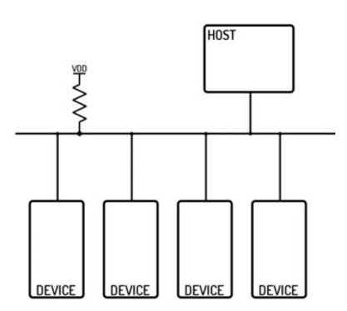

## Código

### Arduino IDE

Neste projeto utilizei a plataforma Arduino IDE [5] para programar o ESP32 que é programado numa linguagem de programação próxima de C/C++.



#### ESP32 no IDE

Para poder programar o ESP32 no Arduíno IDE, é preciso instalar a biblioteca do ESP32, para que este consiga interpretar a compilação do IDE. Ao carregar em “Ficheiro/preferências”, onde diz “URL Adicionais”_do_Gestor_de_Placas:  
“https://raw.githubusercontent.com/espressif/arduino-esp32/gh-pages/package_esp32_index.json” [6]

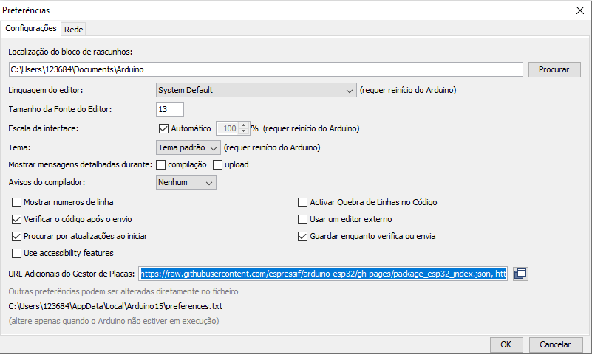

**Figura 14**: Adicionamento da biblioteca da placa do ESP32

De seguintemenuda vai-se a “Ferramentas/Placa/Gestor de Placas…” onde irá abrir um Pop-up menu que se chama gestor de Placas e pesquisa-se por “esp32” e deve aparecer uma seleção com o nome “esp32” da “Expressif Systems” carrega-se em “instalar” no canto inferior direito. Após a instalação vai-se a “Ferramentas/Placa/ESP32 Arduíno/DOIT ESP32 DEVKIT V1” e está pronto a ser compilado para o ESP32 interpretar o código que for utilizado.

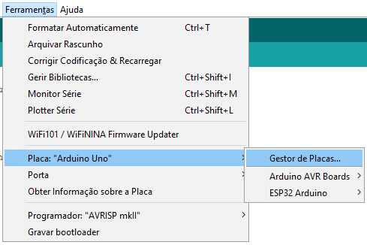 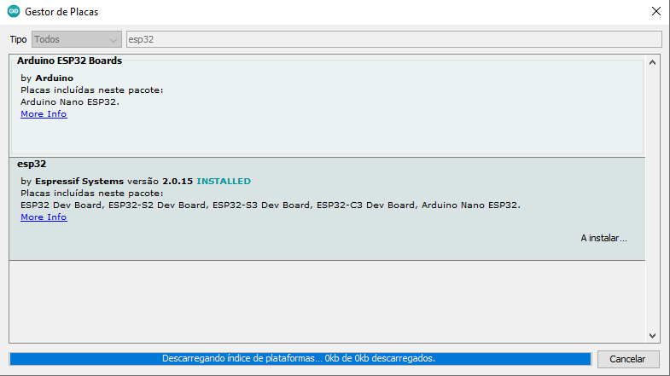

**Figura 15**: Caminhos do gestor de placas

**Figura 16**: a instalar os interpretadores do ESP32

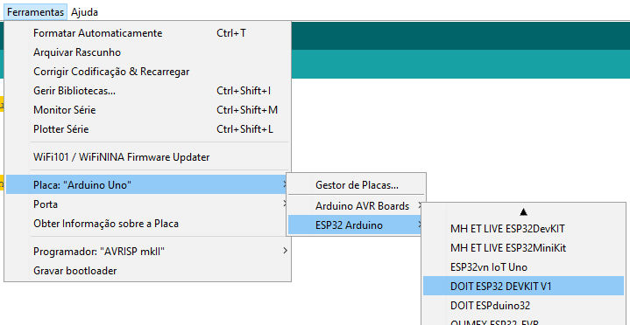

**Figura 17**: Selecionamento do interpretador para o ESP32

### Fluxograma

Começo por mostrar um fluxograma para se ter uma ideia do que o código fará e/ou para se tornar mais fácil a interpretação do código.

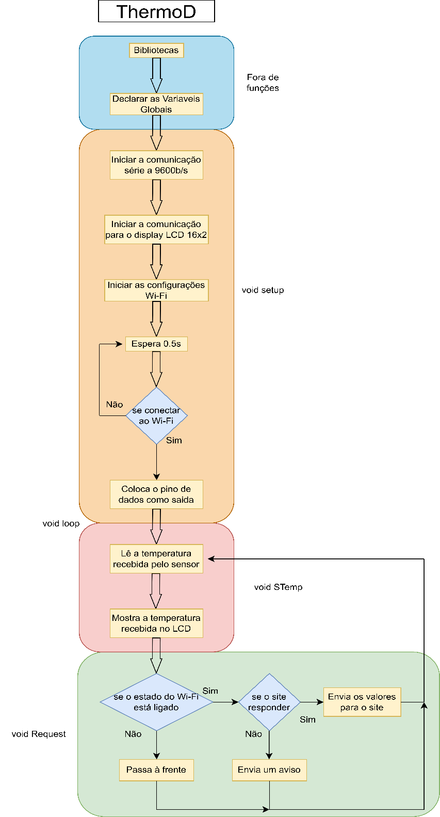

**Figura 18**: Fluxograma

### Bibliotecas

Para começar o código, primeiro chamo as bibliotecas

-؜ “LiquidCrystal.h” utilizada para estabelecer comunicação mais facilitada com LCD;

- “OneWire.h” foi utilizada para estabelecer comunicação com protocolo OneWire do 18b20;

- “DallasTemperature” serve para conseguintemenur interpretar a temperatura recebida pelo 18b20;

- “WiFi.h” usada para estabelecer comunicação Wi-Fi com o ESP32;

- “HTTPClient.h” utilizada estabelecer comunicação com o website;

- “Arduino_JSON.h” usada para enviar dados em JSON para o website.

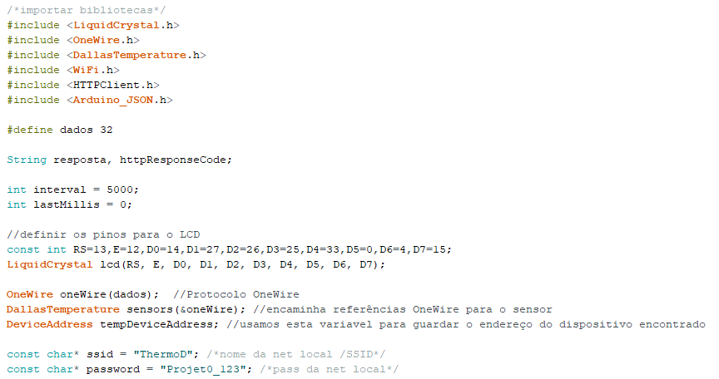

**Figura 19**: Bibliotecas utilizadas

### void setup () {}

Depois de definir todas as variáveis globais, temos de pôr as configurações na função “setup” que vai apenas ser executada uma vês (se não for chamada), que no meu código foi utilizada para iniciar a comunicação série (a 9600 bit/s); iniciar a configuração do LCD para o ESP32 saber que é um 16x2; inicia a biblioteca DallasTemperature; defino o SSID (Server Set Identifier) e a password do Wi-Fi (definidas nas variáveis globais), e fica em loop à espera de conectar se ao Wi-Fi.

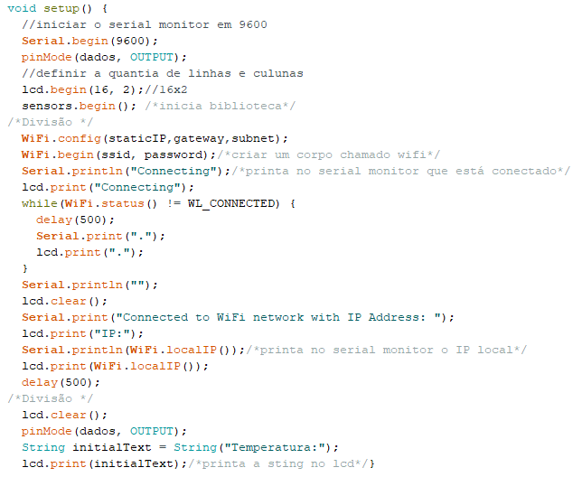

**Figura 20**: função void setup

### String STemp () {}

A função STemp é utilizada para ler a temperatura e ilustrá-la no LCD e retorná-la num valor para se poder enviar.

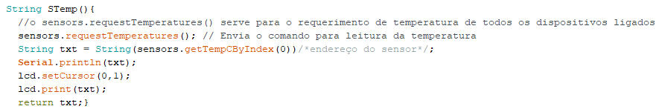

**Figura 21**: função STemp

### void Request () {}

A função Request utiliza o valor da temperatura recebido na função STemp e envia-o em JSON para o website. A função começa por definir o URL específico do site para que ele consiga colocar o valore na base de dados, depois verifica a conexão Wi-Fi. Se existir e se houver resposta envia para o website, se não houver conexão nem resposta mostra o erro pelo monitor série.

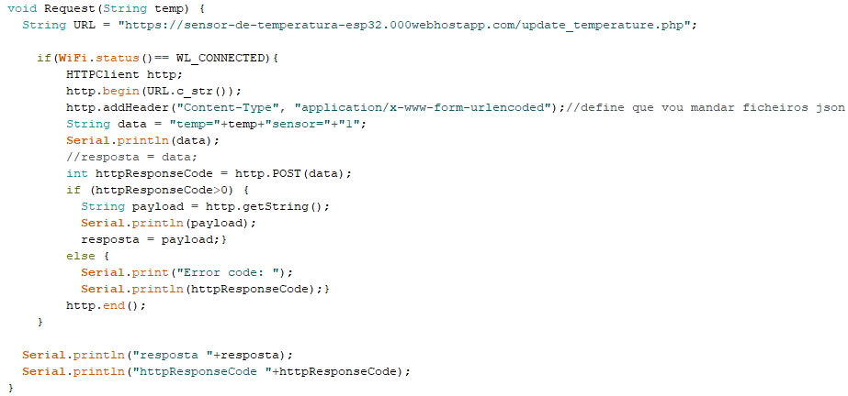

**Figura 22**: função Request

### void loop () {}

Por fim a função loop é utilizada para repetir as funções STemp e Request constantemente.

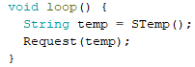

**Figura 23**: função loop

## Website

### Conexão Wi-Fi

Para o ESP32 se conectar ao router, como visto na linha de código é preciso um SSID (nome da rede) e uma password (palavra passe) para poder se aceder à internet. O ESP32 envia uma onda eletromagnética com dados numa frequência de 2,4GHz, que é uma norma utilizada para se poder ter mais alcance, mas menos velocidade do que a de 5GHz. Após o ESP32 e o router estarem em sincronia, a internet fica disponível para o ESP32 receber e enviar valores. [7]

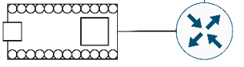

2,4GHz

**Figura 24**: Ligação ESP32 < $-$ > Router

Para ler os dados de temperatura que o microcontrolador disponibiliza, recorri a um website, aproveitando o módulo wireless do ESP32.

Para alojar o website e assim estar disponível em qualquer parte, utilizei um host provider o [000webhost](https://pt.000webhost.com/) [8].

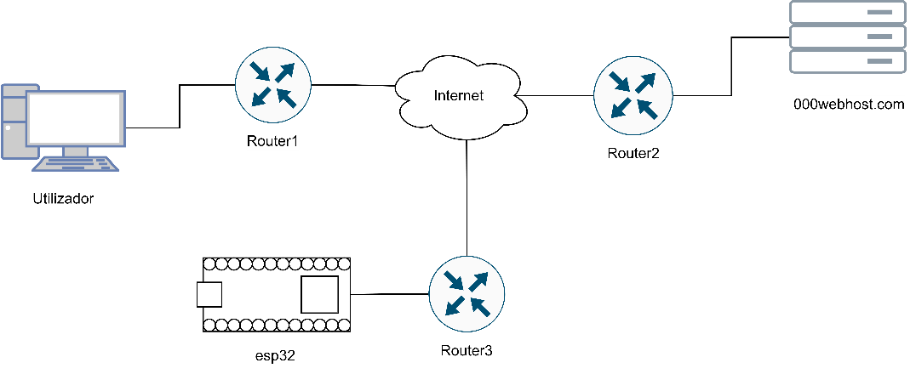

**Figura 25**: Esquema das ligações Wi-Fi

### Front-end e Back-end

Dividindo o serviço web em duas partes: o front-end e o back-end.

O **front-end** é o conjunto de ficheiros que corre no lado do utilizador (no browser). Quando se entra no website pelo link, o browser do utilizador faz um pedido ao servidor do host provider, para transferir os ficheiros de front-end. Estes ficheiros, por sua vez, executam no browser para apresentar a parte gráfica do website, para dar funcionalidade ao website, enviar pedidos ao servidor, etc…

No meu caso, o front-end é composto pelo “index.html” que dá uma estrutura inicial ao website, o “styles.css” que serve para meter o html mais “bonito” e o “script.js” que envia repetidamente pedidos ao servidor para obter o último valor de temperatura recebido.

Os **back-end** são o conjunto de ficheiros que corre no lado do servidor. Estes ficheiros são utilizados para responder a pedidos do utilizador (como à requisição de documentos de front-end) e outros serviços necessários. No caso do meu projeto, o back-end é responsável, para além do referido, por controlar os pedidos de temperatura do utilizador e do microcontrolador. [9]

O conjunto de ficheiros de back-end são todos os de PHP.

Quando o ESP32 envia um valor para o servidor, o programa a correr em back-end no servidor salva o valor recebido na base de dados, que neste projeto é um ficheiro de texto chamado “temperature.txt” e noutro ficheiro de texto chamado “tempList.txt”, que é responsável por guardar todos os valores recebidos.

Do lado do utilizador, depois de entrar na página web, o código vai repetidamente enviar pedidos ao servidor para receber a última temperatura registada.

### Construção

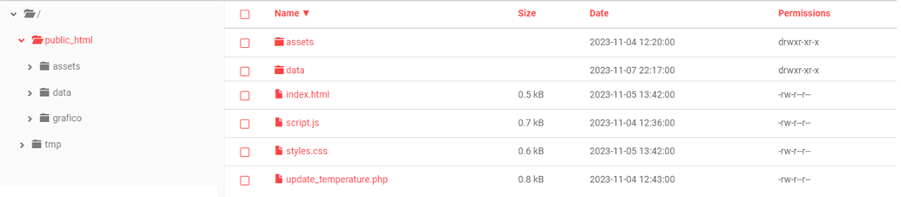No 000webhost, existe um file manager que é utilizado para mexer nos ficheiros internos do website.

**Figura 26**: gestor de ficheiros do 000webhost

O ficheiro “main” do meu projeto é o “Index.html” (como se chama “Index” o servidor vai aceder a esse ficheiro), ele vai-servir para modificar o aspeto da página. O ficheiro “styles.css” é um complemento para o “Index.html” anterior, que serve para personalizar as cores, as posições e tamanhos onde cada objeto está. O ficheiro script.js é utilizado para atualizar o valor da temperatura da página em JSON a cada 5s. O ficheiro update_temperature.php é utilizado para atualizar a página ao utilizador automaticamente após 5s.

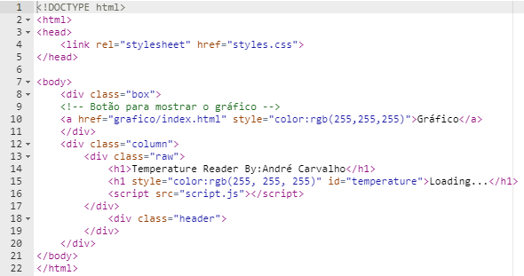

**Figura 27**: ficheiro em HTML

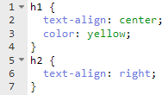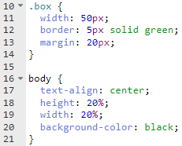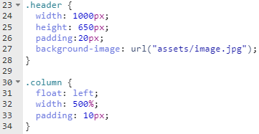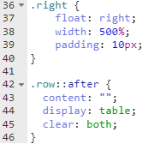

**Figura 28**: ficheiro em CSS

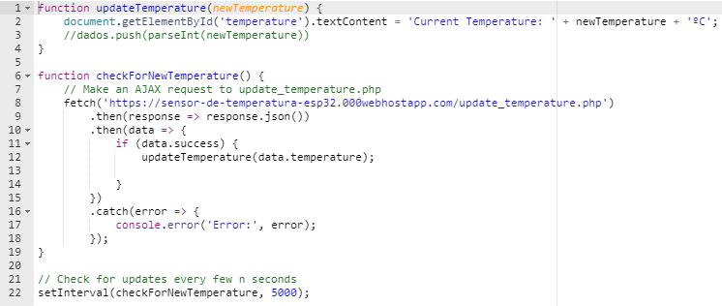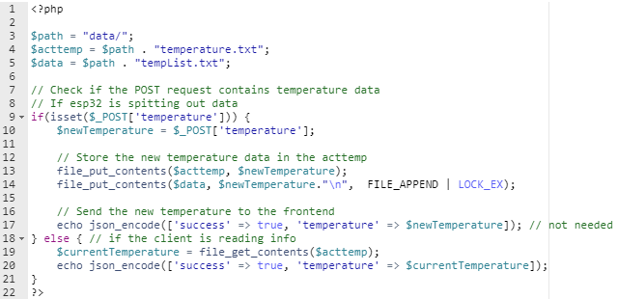

**Figura 30**: ficheiro em PHP

**Figura 29**: ficheiro em Java Script

## EAGLE

### Introdução

O software EAGLE (Easily Applicable Graphical Layout Editor) [10] é uma ferramenta de design de PCB (Printed Circuit Board), que nos permite criar esquemas eletrónicos e projetos de placas de circuito impresso com facilidade. Neste projeto utilizei este software para construir uma placa de circuito impresso para converter a breadboard, os jumpers e passar a uma placa de circuito impresso.

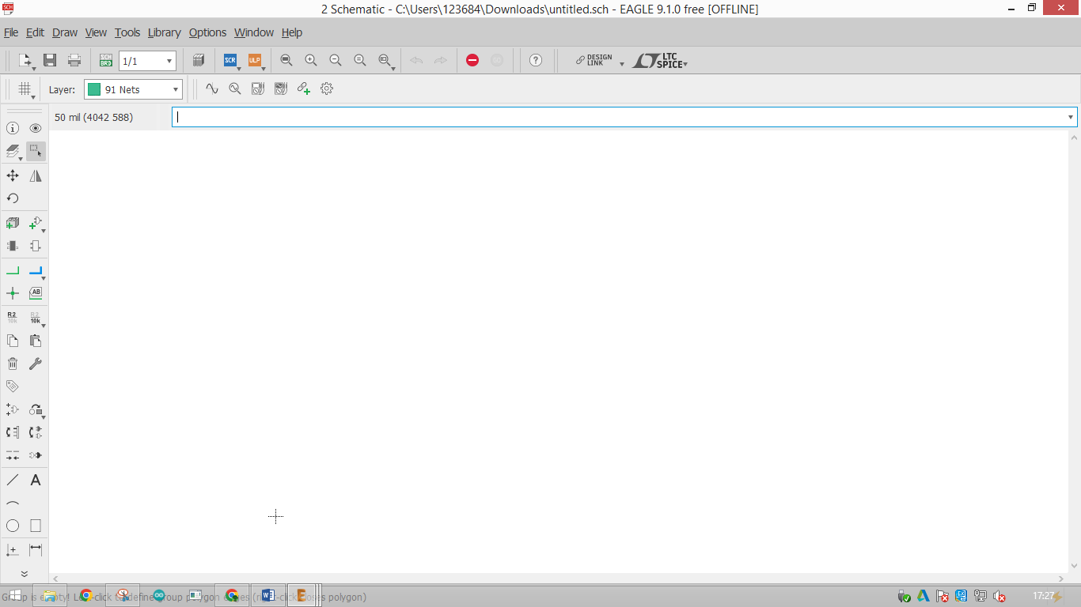

### Ferramentas (schematic)

O software EAGLE tem diversas ferramentas das quais no esquemático utilizei:

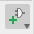Add Part: é uma ferramenta utilizada para adicionar todos os materiais que queremos utilizar no nosso projeto. Quando se carrega aparece um POP-UP MENU, que tem diversas bibliotecas. Utilizei a rci (resistor, capacitor, inductors), display-lcd (TUXGR_16X2_R2) e uma adicional ESP32([Link](https://github.com/jsmillie7/ESP32-WROOM.lbr)).

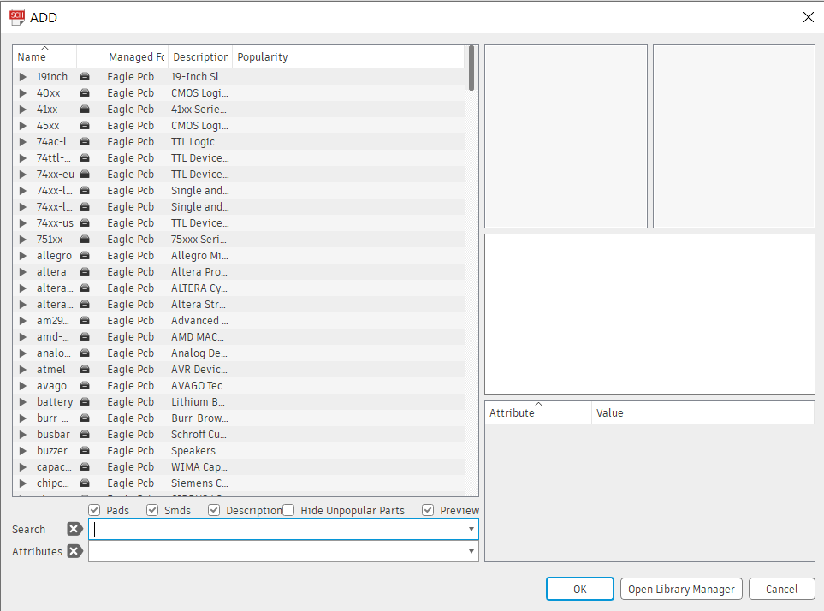

**Figura 31**: ADD Popup menu

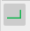Net: é uma ferramenta utilizada para adicionar as conexões de cada dispositivo.

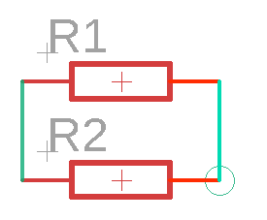

**Figura 32**: exemplo de um circuito com Net

Label: é uma ferramenta utilizada para organizar os caminhos do esquema do projeto.

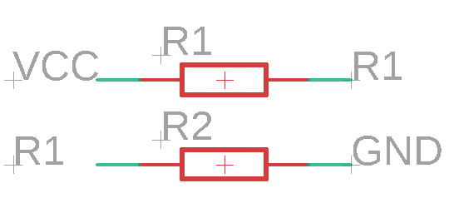 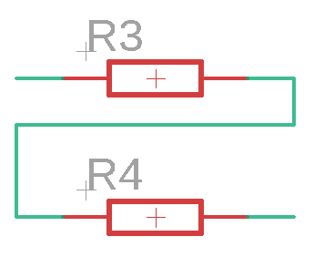

**Figura 33**: representação das ligações

**Figura 34**: exemplo de e um circuito com label

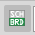Generate/Switch to board: é uma ferramenta utilizada para ir para o modo Board.

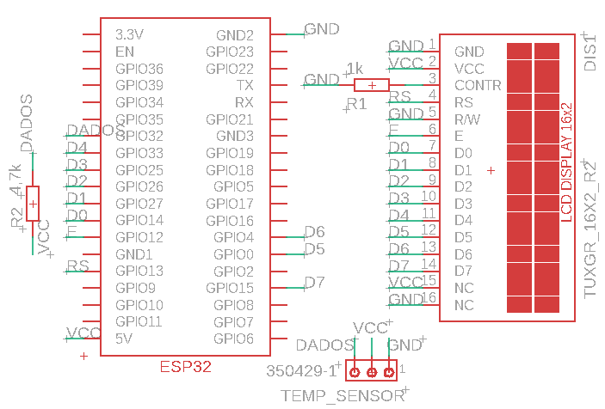

**Figura 35**: esquemático do meu circuito

### Ferramentas (board)

O EAGLE tem diversas ferramentas no modo board, das quais utilizei:

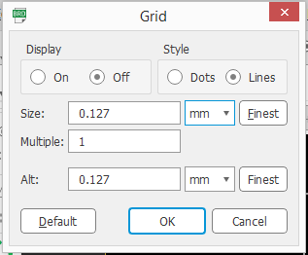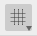Grid: é uma ferramenta utilizada para alterar a precisão e a grandeza.

**Figura 36**: Grid

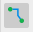Route: é uma ferramenta utilizada para criar as pistas do circuito, onde dá para alterar o tamanho da pista. Neste projeto coloquei a espessura a “Width: 0,8128mm”.

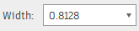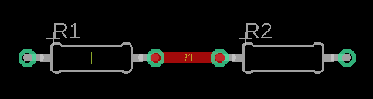

**Figura 37**: espessura do Route

**Figura 38**: exemplo de um circuito com Route

CamProcessor: é uma ferramenta para gerar o ficheiro dos furos (Excellon) e das pistas de cobre (Gerber).

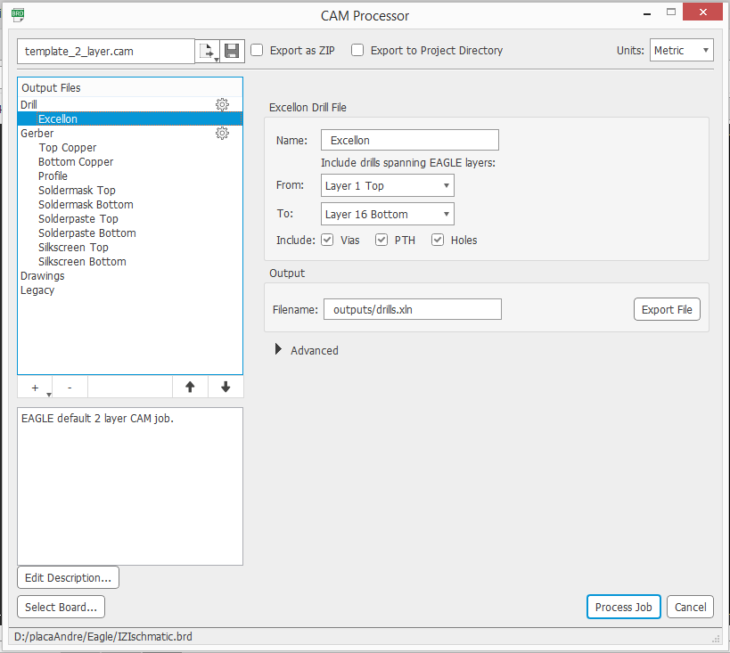

**Figura 39**: CamProcessor GUI

Switch to schematic: é uma ferramenta utilizada para trocar para o modo schematic.

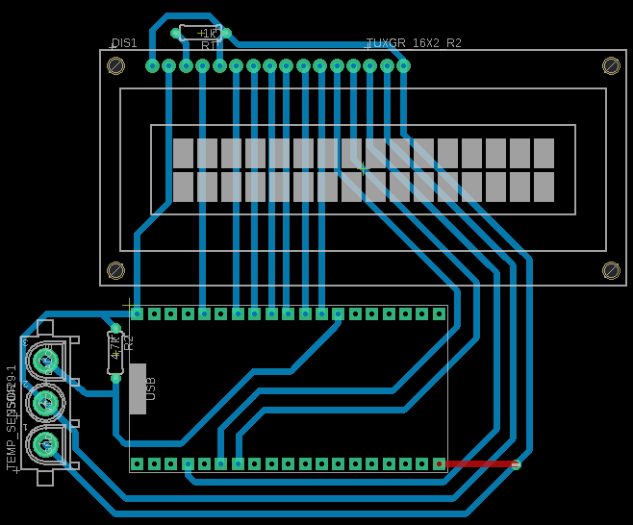

**Figura 40**- Board do meu circuito

## FlatCAM

### Introdução

O FlatCAM é um software de prototipagem de PCB. Neste projeto usei o FlatCAM para fazer o isolamentodas pistas e também o outline do PCB.

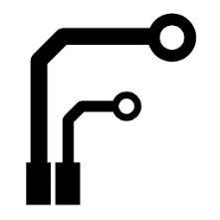

FlatCAM utiliza como base os ficheiros Gerber (pistas) de onde gerei no EAGLE com a ferramenta CamProcessor, carregando no botão “Process Job”.

Com os ficheiros Gerber criados, é só abri-los com o FlatCAM e deverá parecer-se como a imagem seguinte.

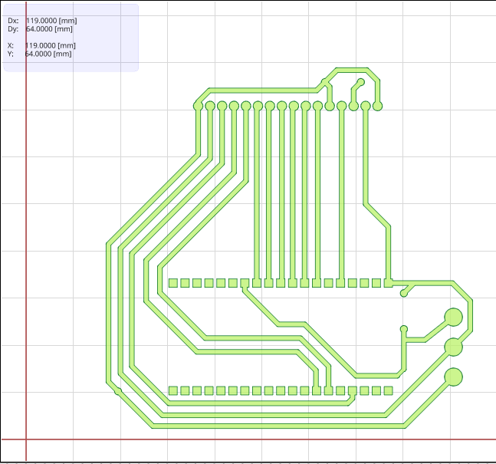

**Figura 41**: Ficheiro Gerber da minha placa

### Isolamentos

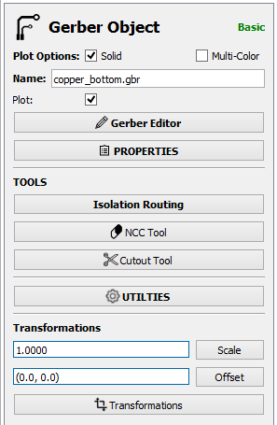Para criar o isolamentodas pistas, carrega-se duas vezes no ficheiro Gerber onde se tem uma tab que é Gerber Object como a imagem seguinte.

**Figura 42**: Gerber Object GUI

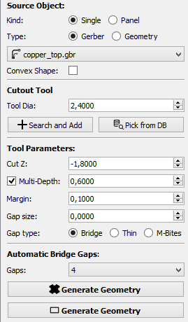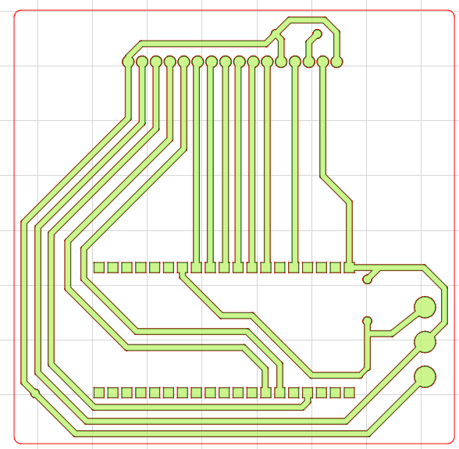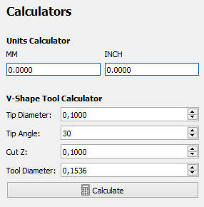Agora é só carregar em “**Isolation Routing**”, mas primeiro para saber o diâmetro tem se de ir á calculadora em tools\Calculator (ou Alt + C) e em “Tip Diameter” 0.1, “Tip Angle” ângulo da fresa (30 ou 60), “Cut Z” 0.1, se o ângulo for 30 “0,1536”, se for 60 “0,2155”. Depois é necessário copiar o valor recebido no “tool Diameter”, colocar no Isolation Routing em Tool Dia e, a seguir, “**Generate Geometry**”. Agora para se fazer o corte á volta é preciso voltar à tab de “Gerber Object”, carregar em “Cutout Tool”, meter o Gap size a 0, carregar em “Generate Geometry” e o aspeto deverá ser o da figura **Figura 44**.

**Figura 43**: Cut-Out menu

**Figura 44**: placa com o caminho de cut-out

**Figura 45**: Calcular o diâmetro

### CNCJob

Agora é só carregar em cada um dos ficheiros gerados “.grb_iso_combined” e “.grb_cutout”, a seguir em “Common Parameters” no preprocessor escolhe-se “hpgl”, pois é no formato que a máquina CNC consegue ler e agora é só “**Generate CNCJob Object**”, depois “Save CNC Code” e guarda um ficheiro “.plt”. Depois de o fazer, o aspeto deverá ser o seguinte.

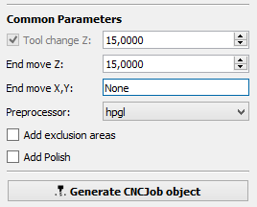

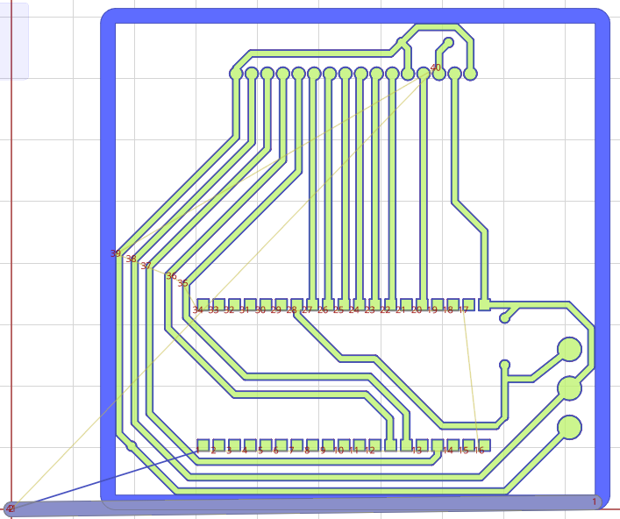

**Figura 46**: placa com todos os processos

**Figura 47**: Colocar o preprocessor em hpgl

## RoutePro 3000

### Introdução

O RoutePro 3000 é um software da “BUNGARD” que faz roteamento e furação de PCB’s. Neste projeto usei o RoutePro 3000 para conectar a máquina de CNC com o computador, para fazer o meu PCB.



### Novo projeto

Ao abrir o RoutePro 3000 é preciso criar um projeto CNC, mas para isso pressiona-se onde diz “WIZARD”-“NEW PROJECT”, depois carrega-se na primeira opção que diz “Printed Circuit Board” e dá-se um nome à escolha. Em seguida é preciso importar os três ficheiros (o dos furos fornecido pelo fusion360 e os outros dois que foram criados no FlatCAM), o que vai aparecer um menu para se escolher a face pretendida, e também um com dois botões, um informativo e um para se escolher o material.

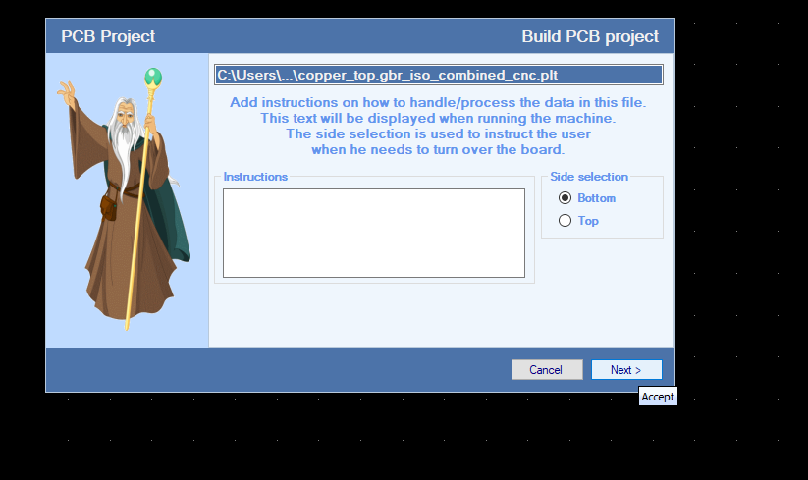

**Figura 48**: Project Board Menu

**Figura 49**: Project Board Menu

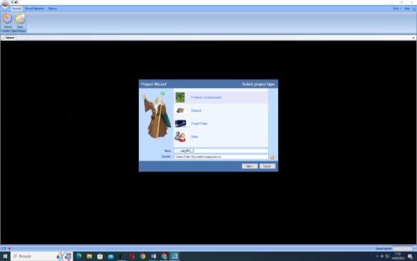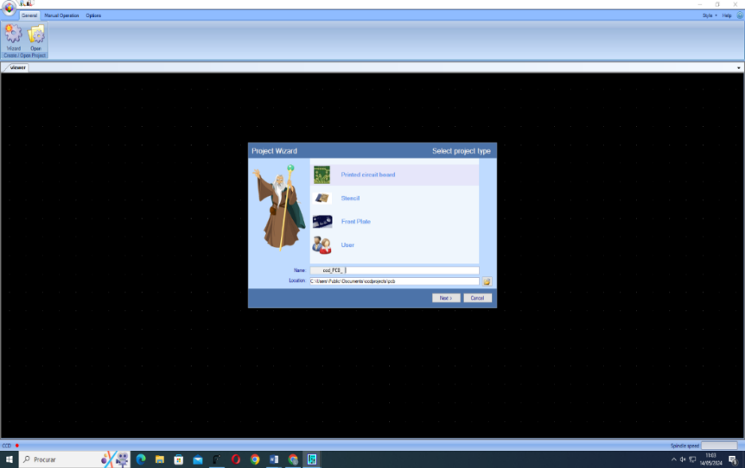

Após esses menus que se vão repetindo, é obrigatório escolher o tipo de fresa ou broca a utilizar e as devidas configurações para o seu devido funcionamento. Recomendo os valores seguintes:

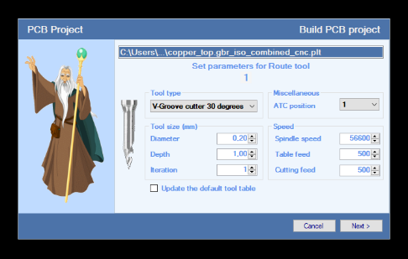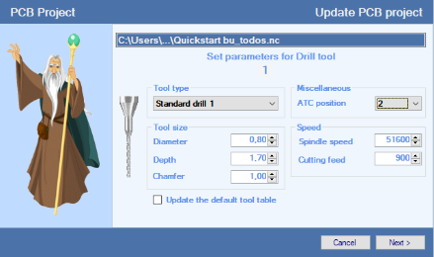

**Figura 50**: configurações da fresa

**Figura 51**: configurações da broca

**Figura 52**: configurações do cutout

Nas imagens anteriores existem diversas configurações,

|  |  |
| --- | --- |
| As que correspondem a medidas são:  “Diameter” é a medida da fresa;  “Depth” é a profundidade de corte;  “Iteration” é a quantia de interações. | As que correspondem a velocidade são:  ”Spindle speed” é a velocidade do motor;  “Table feed” é a velocidade na mesa de ferramenta;  “Cutting feed” é a velocidade de corte. |

ATC position: número do local da ferramenta (convém saber qual é o número para mais à frente podermos medir a pretendida). Para se poder importar mais ficheiros para o projeto vai-se ao menu Wizard-New Project- “+” verde e depois escolhe-se o próximo ficheiro. A seguir vai-se ao menu “import”, para calibrar a escala é preciso colocar a escala para 0.001 milímetros e a fica calibrada.

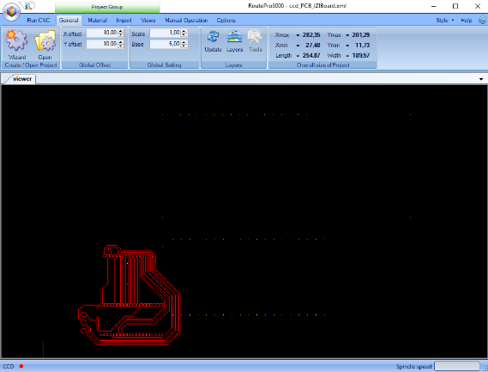

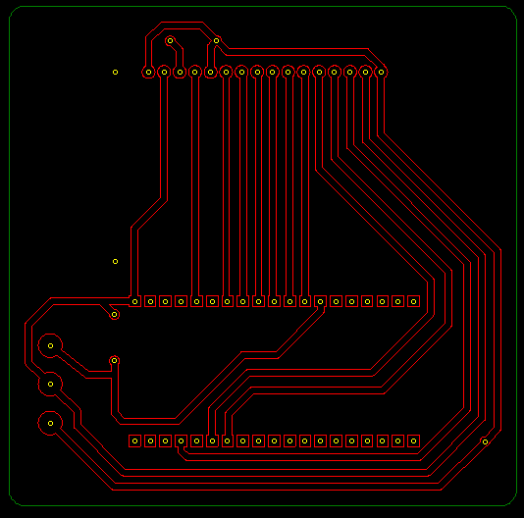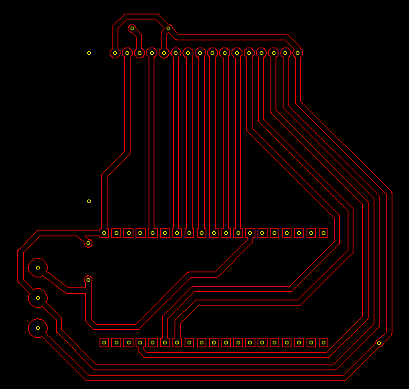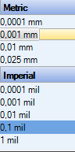

**Figura 53**: Furos na escala

**Figura 54**: placa completa

**Figura 55**: Furos Fora de escala

### Medição da distância das ferramentas

Após abrir-se todos os ficheiros no RoutePro é obrigatório medir a distância das ferramentas para ter uma maior precisão. Vamos começar por ir ao menu “OPTIONS”-“MACHINE”, pressiona-se por cima das pontas da máquina, aparece um menu e carrega-se em “SLOT LOCATIONS”. Agora pressiona-se em Chuck, para abrir a pinça que segura a ponta a ser utilizada, ao carregar nele outra vez fecha a pinça permitindo segurar a ferramenta que vamos utilizar. Para podermos utilizar a ferramenta, primeiro é necessário calibrar a máquina para saber o comprimento da mesma, para isso carregamos na célula com o número escolhido nas configurações dos ficheiros colocadas anteriormente. De seguida, mandamos medir com o botão “Measure”, o Spindle vai ao sensor medir a ferramenta e que volta ao zero mecânico.

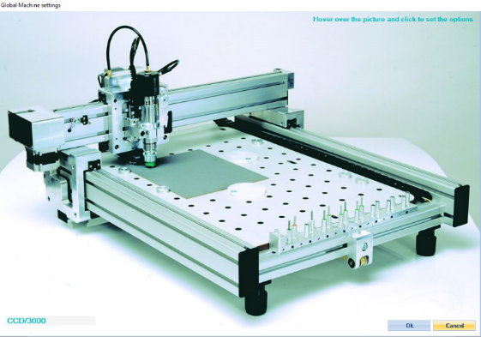 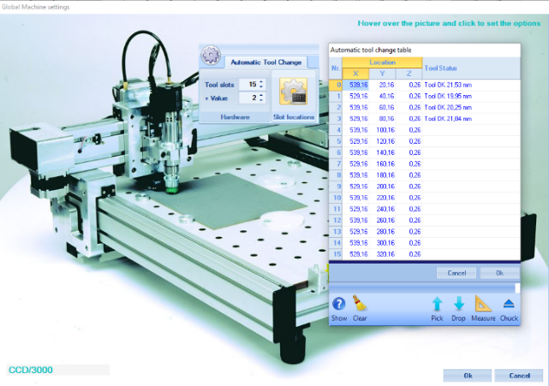 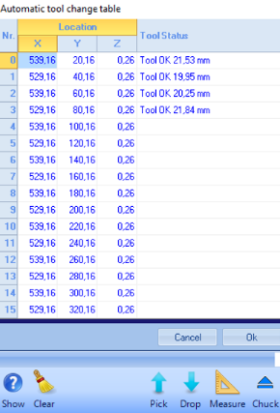

**Figura 56**: Tabela de Medição

**Figura 57**: Machine Menu

**Figura 58**: Menu de Medição das Pontas da Máquina

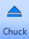

**Figura 59**: botão Chuck

### Definir o offset

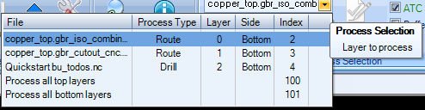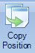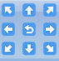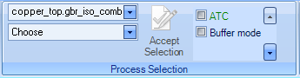Após medir-se a ferramenta voltamos para o menu “MANUAL OPERATION”, movemos o Spindle para poder definir o offset (zero relativo) através da ferramenta direcional. Logo após a escolha do local do offset, pressionamos no botão “Copy position”. Depois vai-se ao menu “RUN CNC” e escolhe-se o ficheiro de isolamento, e desativamos o “ATC” (Automatic Tool Changer).

**Figura 60**: Menu "Process Selection"

**Figura 61**: Ferramenta direcional

**Figura 62**: Copy Position

**Figura 63**: ATC desativado

### Maquinar

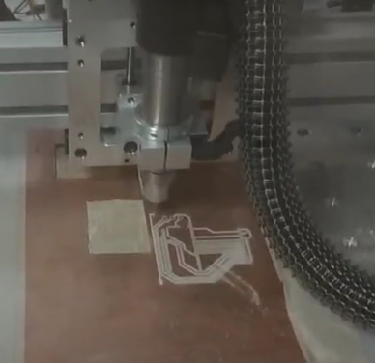Em seguida, pressionamos no botão “Start”, a máquina vai ao zero mecânico e começa a maquinar. Após ter finalizado o isolamento, regressa ao zero mecânico. Agora voltamos ao menu “OPTIONS” para podermos trocar e medir a próxima ferramenta a ser utilizada. Feito isso agora é só voltar ao menu “RUN CNC” e mudar o ficheiro do isolamento para o dos furos e de corte da placa, repetindo o processo para cada um deles.

**Figura 64**: máquina a cortar o cut-out

## Impressão 3D

### Introdução

Fusion 360 é um software da autoDesk que serve para fazer CADs, CAMs, CAEs, PCBs e modelação 3D com finalidade no fabrico de produtos. No meu caso utilizei o fusion 360 para modelar uma caixa 3D.

### Ferramentas

O fusion 360 tem um ambiente de trabalho como o seguinte.

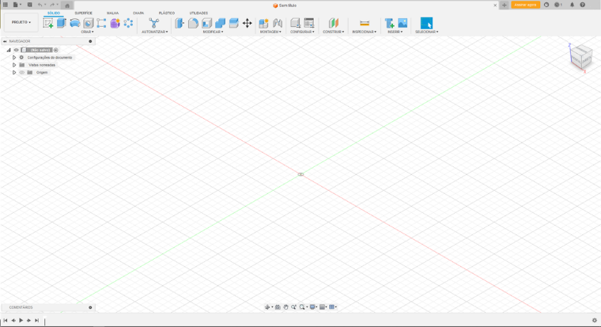

**Figura 65**: Ambiente de trabalho do Fusion 360

Tem diversas ferramentas das quais usei as **seguintes**:

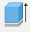” Extrusão” – (tecla de atalho ‘e’) esta ferramenta serve para projetar o esboço anteriormente criado para criar um objeto 3D.

” Medir” - (tecla de atalho ‘i’) esta ferramenta serve para medir o objeto ou esboço.

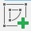” Criar Esboço” – (tecla de atalho ‘c’) esta ferramenta serve para criar um plano 2D para criarmos os nossos esboços 2D da peça.

” arredondamento” – (tecla de atalho ‘f’) esta ferramenta serve para arredondar as arestas dos corpos.

Dentro do esboço existem outras ferramentas:

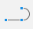” Linha” - (tecla de atalho ‘l’) esta ferramenta serve para criar linhas no esboço.

” Círculo de Diâmetro Central” - (tecla de atalho ‘c’) esta ferramenta serve para criar um círculo onde o seu tamanho é definido pelo diâmetro.

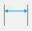” Cota de Esboço” - (tecla de atalho ‘d‘) esta ferramenta é parecida à ferramenta medir, mas esta serve para ajustarmos ou vermos o tamanho de cada linha, retângulo/quadrado ou circulo criado no esboço.

### Criação da caixa

Para criar a minha caixa primeiro retirei as medidas da placa de circuito impresso e coloquei no Fusion em esboços e comecei a cobrir o esboço para fazer uma caixa sem cobrir o ecrã do LCD

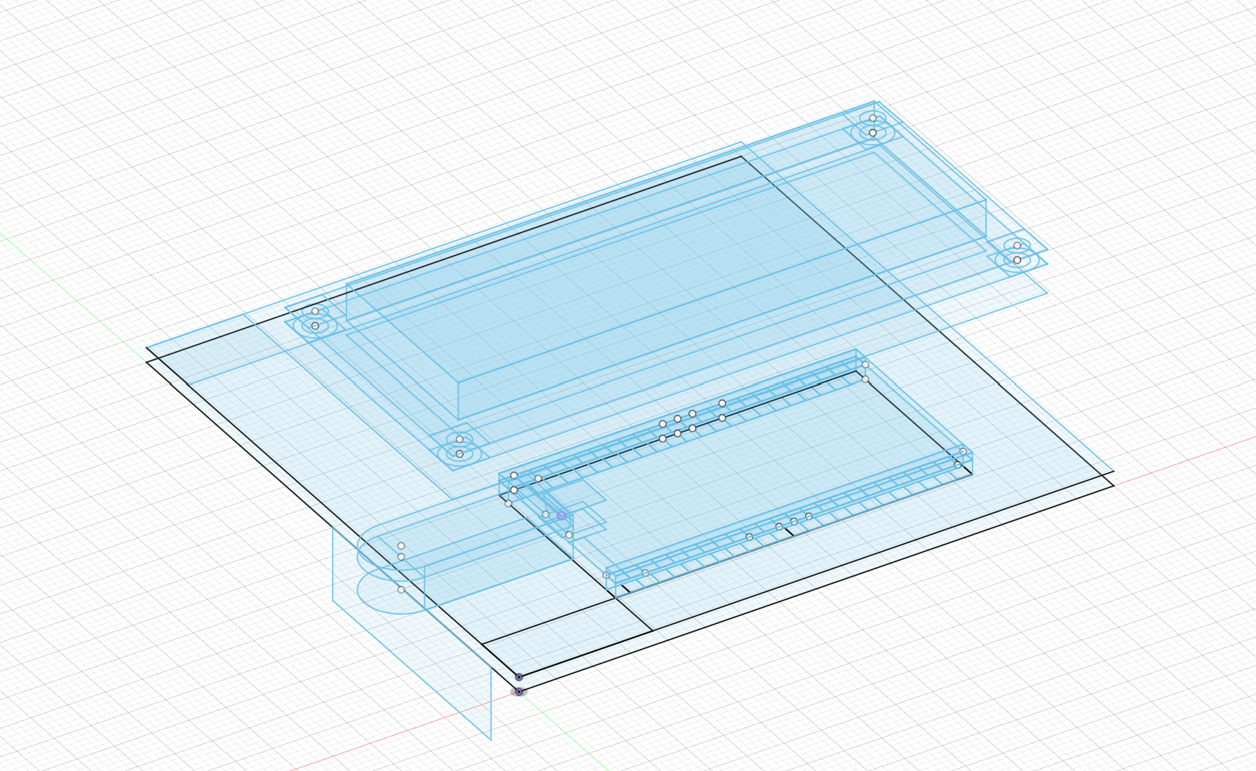 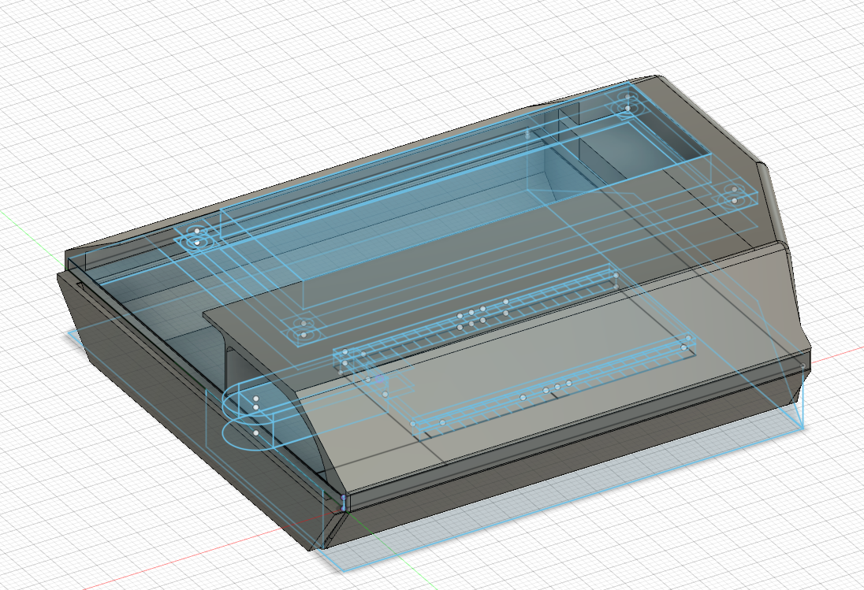

**Figura 66**: Caixa

**Figura 67**: esboço da placa

## Conclusão

O desenvolvimento deste projeto, concedeu-me uma experiência que me permitiu aprender diversas habilidades e conhecimentos. Aprender a desenvolver algo por conta própria, o que me deu a habilidade de resolução e prevenção de erros, tornando-me mais eficaz na resolução de projetos no futuro.

Um dos benefícios na abordagem deste projeto foi a diversidade de linguagens de programação alastrando o conhecimento do lado da programação. Pode parecer que este projeto não está dentro do matéria do curso, mas os conhecimentos de eletrónica adquiridos permitiram-me a interpretação dos componentes a ser utilizados e como aplicá-los.

## **Referências**

|  |  |
| --- | --- |
| [1] | “ESP32 Wroom Devkit Pinout: Use the ESP32 GPIO pins,” 2023. [Online]. Available: https://www.upesy.com/blogs/tutorials/esp32-pinout-reference-gpio-pins-ultimate-Pop-up menude#. |
| [2] | “ESP32-WROOM-32 (ESP-WROOM-32)”. |
| [3] | iText® 5.3.3 ©2000-2012 1T3XT BVBA, “lcd016n002bcfhet.pdf,” VISHAY, - - -. [Online]. Available: https://www.vishay.com/docs/37484/lcd016n002bcfhet.pdf. [Acedido em 11 06 2024]. |
| [4] | analog, “DS18B20 - Programmable Resolution 1-Wire Digital Thermometer,” 08 08 2019. [Online]. Available: https://www.analog.com/media/en/technical-documentation/data-sheets/ds18b20.pdf. [Acedido em 12 04 2024]. |
| [5] | “arduino,” arduino, 2024. [Online]. Available: https://www.arduino.cc/en/software. [Acedido em 2023]. |
| [6] | “ESP32 HTTP GET and HTTP POST with Arduino IDE (JSON, URL Encoded, Text),” randomnerdtutorials, [Online]. Available: https://randomnerdtutorials.com/esp32-http-get-post-arduino/. [Acedido em 2023]. |
| [7] | mouser, “esp-wroom-32_datasheet_en-1223836.pdf,” Espressif Systems, 23 03 2018. [Online]. Available: https://www.mouser.com/datasheet/2/891/esp-wroom-32_datasheet_en-1223836.pdf. [Acedido em 8 3 2024]. |
| [8] | 000webhost, “000webhost,” 2007. [Online]. Available: https://pt.000webhost.com/. [Acedido em 2023]. |
| [9] | Wikipédia, “Front-end e back-end,” 9 abril 2023.. [Online]. Available: https://pt.wikipedia.org/wiki/Front-end_e_back-end. [Acedido em 16 3 2024]. |
| [10] | AUTODESK, “EAGLE / Autodesk Fusion Software,” AUTODESK, 1988. [Online]. Available: https://www.autodesk.com/products/eagle/overview?term=1-YEAR&tab=subscription. [Acedido em 2023]. |
| [11] | P. Bertoleti, “Como usar o termopar tipo K com Arduino,” [Online]. Available: https://www.makerhero.com/blog/como-usar-o-termopar-tipo-k-com-arduino/. [Acedido em 2023]. |
| [12] | [Online]. Available: https://www.analog.com/media/en/technical-documentation/data-sheets/max6675.pdf. [Acedido em 2023]. |
| [13] | “How Do Temperature Sensors Work?,” [Online]. Available: https://atlas-scientific.com/blog/how-do-temperature-sensors-work/. [Acedido em 2023]. |
| [14] | “Language Reference,” arduino, [Online]. Available: https://www.arduino.cc/reference/en/. [Acedido em 2023/24]. |
| [15] | “ESP32 DS18B20 Temperature Sensor with Arduino IDE (Single, Multiple, Web Server),” randomnerdtutorials, [Online]. Available: https://randomnerdtutorials.com/esp32-ds18b20-temperature-arduino-ide/. [Acedido em 2023]. |
| [16] | “Learn to Code,” w3schools, [Online]. Available: https://www.w3schools.com/. [Acedido em 2023/24]. |
| [17] | mouser, esp32. |
| [18] | “ESP32-WROOM-32 (ESP-WROOM-32),” 21 02 2024. [Online]. Available: https://www.mouser.com/datasheet/2/891/esp-wroom-32_datasheet_en-1223836.pdf. |